PRONTUARIO de Matemática grado 6 (2016 – 2017)
CURSO | CÓDIGO | CRÉDITOS | PRE-REQUISITOS |  | GRADO
Matemáticas 6 | MATE111-1406 | 1 | Matemática 5to |  | 6to
MAESTRO ALTAMENTE CUALIFICADO
B.A. EDUCACIÓN SECUNDARIA, ESPECIALIDAD: MATEMÁTICAS EN EDUCACIÓN
MATEMÁTICAS PURAS
MAESTRÍA: MATEMÁTICAS EDUCACIÓN
WEB PAGE: http://matematica7.com; www.thatquiz.org
PLAN DE EVALUACIÓN DEL CURSO
PRUEBAS EN COMPUTADORA 8 VALOR: 25 PTS = 200 PTS  TRABAJOS EN COMPUTADORA 10 VALOR 20 PTS = 200 PTS  PRUEBAS CORTAS 10 VALOR: 20 PTS = 200 PTS  OTRAS EVIDENCIAS (ASSESSMENT) = 80 PTS |  |  |  | 680 PUNTOS |  | 69.4 %
TAREAS DE DESEMPEÑO 10 VALOR: 30 PTS = 300 PTS |  |  |  | 300 PUNTOS |  | 30.6 %
PUNTUACIÓN TOTAL A ACUMULAR: 980 PTS.
Unidades y Objetivos por cada unidad
Unidad 6.1: Aprendiendo los números y las operaciones con significado
Al final de esta unidad el estudiante podrá resolver problemas del mundo real usando las cuatro operaciones incluyendo situaciones que involucren la división de fracciones. También podrá explicar el Teorema Fundamental de la Aritmética como la base de matemáticas avanzadas.

1. Regla de divisibilidad 2,3,5,9,10
2. Teorema de la Factorización Única
1. Determina los números primos
2. Escribe el producto de los factores primos
3. Halla máximo común divisor y el mínimo común múltiplo
3. División
1. Dividendo hasta el cuatro y Divisor de dos dígitos
2. Fracciones entre fracciones
4. Problemas con Suma, Resta, Multiplicación y División

Unidad 6.2: Conociendo más los números con significado
Al final de esta unidad el estudiante podrá resolver problemas del mundo real usando razones y porcentajes.
A. Razón: Distintas Notaciones (a / b; a ÷ b; a : b)
B. Porciento (fracción ↔decimal ↔porciento)
C. Tasa Unitaria
a. comprende y relaciona
b. precio unitario

Unidad 6.3: Usando números enteros y racionales
Al final de esta unidad, el estudiante podrá resolver problemas del mundo real con números racionales.
a. Definición de número racional y número entero
b. Desigualdad y Posición relativa
c. Valor absoluto
i. Interpreta y Suma
ii. Relaciona con el cero en la recta numérica
d. Ordena y Suma Números enteros en la Recta numérica

Unidad 6.4: Disfrutando el álgebra
Al final de esta unidad el estudiante tendrá las destrezas necesarias para interpretar ecuaciones lineales, variables y desigualdades del mundo real.
A. Expresiones algebraicas
a. Escribe e Interpreta expresiones algebraicas
b. Evaluar expresiones algebraicas
i. Orden operaciones Potencias cuadradas
B. Ecuaciones Simples
a. Expresa cantidades
i. Variable dependiente ↔ independiente
1. Relación 3. Tabla
2. Grafica 4. Ecuación
C. Escribe y representa Desigualdades
D. Propiedades Conmutativa, Asociativa y Distributiva

Unidad 6.5: Integrando las figuras y medidas
Al final de esta unidad el estudiante podrá usar la medición para darle sentido a su mundo.
A. Unidad de Medida Sistema ingles y métrico
a. Temperatura, Peso, Perímetro y Área
b. Medidas de ángulos
B. Circunferencia ↔ diámetro del Círculo

Unidad 6.6: El estudio de las formas
Al terminar esta unidad, el estudiante podrá describir su mundo en términos de geometría para las figuras, relaciones de líneas, partes de un círculo, relaciones de ángulos y transformaciones.
A. Figuras bidimensionales y tridimensionales
a. Clasifica Polígono regular e irregular por sus propiedades
b. Áreas de Rectángulos y Triángulos
c. Halla coordenadas (Abscisa y Ordenada) en el Plano Cartesiano
d. Valor absoluto entre puntos
e. Dibuja Cuadrilátero y Triángulos
ii. Identificar vértices como pares ordenados
f. Transformaciones (Rotación, Traslación y reflexión)
g. Circulo (centro, radio, arco, cuerda, diámetro, circunferencia)
B. Ángulos en Rectas paralelas, perpendiculares y secantes
a. Complementarios y suplementarios
b. Suma de los ángulos internos de un triangulo

Unidad 6.7: La importancia de entender la información
Al finalizar esta unidad el estudiante podrá formular preguntas del mundo real y recolectar, organizar y analizar datos para responder a esas preguntas.
Al final de esta unidad el estudiante podrá identificar la probabilidad teórica de un evento de la vida diaria mediante tablas, diagramas de árbol y tablas de frecuencia.
A. Análisis de un conjunto de datos
a. Distribución, Atributos y Recolección de datos
b. Medidas de tendencia central
1. Moda 3. Mediana
2. Amplitud 4. Media aritmética
B. Encuestas
a. Conceptos básicos, Población, Formular preguntas simples
b. Interpretar y Comunicar conclusiones
C. Probabilidad
a. Teórica y experimental
i. Resultados de experimentos simples
1. Tablas, Graficas, Diagrama de árbol, Histograma y Tallo y hoja
ii. Tablas de frecuencia
b. Determina la probabilidad de un evento
Reglas del salón para el año 2018 – 2019
- Nombrar a sus compañeros por su nombre. Prohibido el lenguaje vulgar.
- Mantenerse sentado en su asiento asignado. El estudiante es responsable de que su mesa esté limpia y organizada. Mantener limpio el salón, echar la basura en el zafacón.
- Usar lápiz en todo momento. No se permite bolígrafo. Traer su libreta todos los días.
- Traer excusa cuando te ausentas. Si faltas y hay examen, tienes tres días para reponerlo. . El estudiante es responsable de buscar y reponer el material discutido en clase.
- No se permite el uso de goma de mascar (chicle), dulces o bebidas.
- Llegar temprano al salón. Traer excusa por las tardanzas.
- Entrada y salida en forma adecuada. No hay permiso de salida a menos que sea por enfermedad.
- Hacer silencio en el salón de clase.
- Usar el uniforme en forma correcta.
- No se permite el uso de celulares o cámaras. Los celulares deben estar en modo silencioso.
- Hacer uso correcto del equipo tales como computadoras, pizarra interactiva, controles SMART, etc. El estudiante que no siga las instrucciones perderá el privilegio de usar el equipo.
- Se anunciará los exámenes una semana antes. Si te copias o cortas la clase obtendrás 0.

Estas reglas fueron discutidas el día: _____ de agosto de 2018.
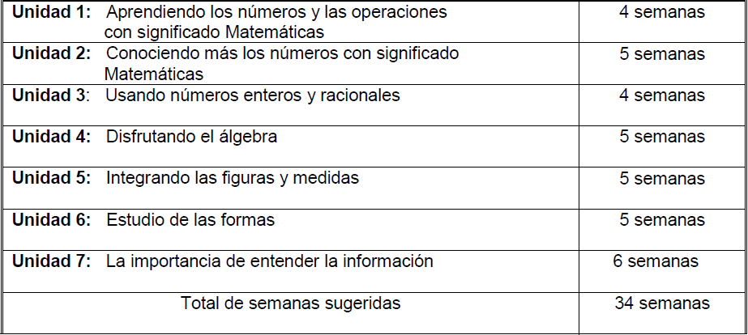
ESTÁNDARES
Numeración y Operación
Álgebra
Geometría
Medición
Análisis de Datos y Probabilidad
Este Prontuario estará sujeto a cambios por condiciones atmosféricas adversas, enfermedad del maestro o necesidades académicas (reenseñanza) de los estudiantes, entre otros.
Nombre | Firma | Puesto | Fecha
 |  | Director
 |  | Maestro
 |  | Estudiante
 |  | Padre

